’s-Hertogenbosch
Postelstraat 4-6

Kadastraal : ’s Hertogenbosch, G-5526  Monumentnr. : SOM0478  Huidige functie : horeca-woning | Bouwjaar : 1906, oudere kelder  Architect :  Oorspr.functie : woon-werkhuis

Verbouwingen : 1939
Archief : Gemeente ’s-Hertogenbosch, afdeling BAM
Datum document: 17-09-2007

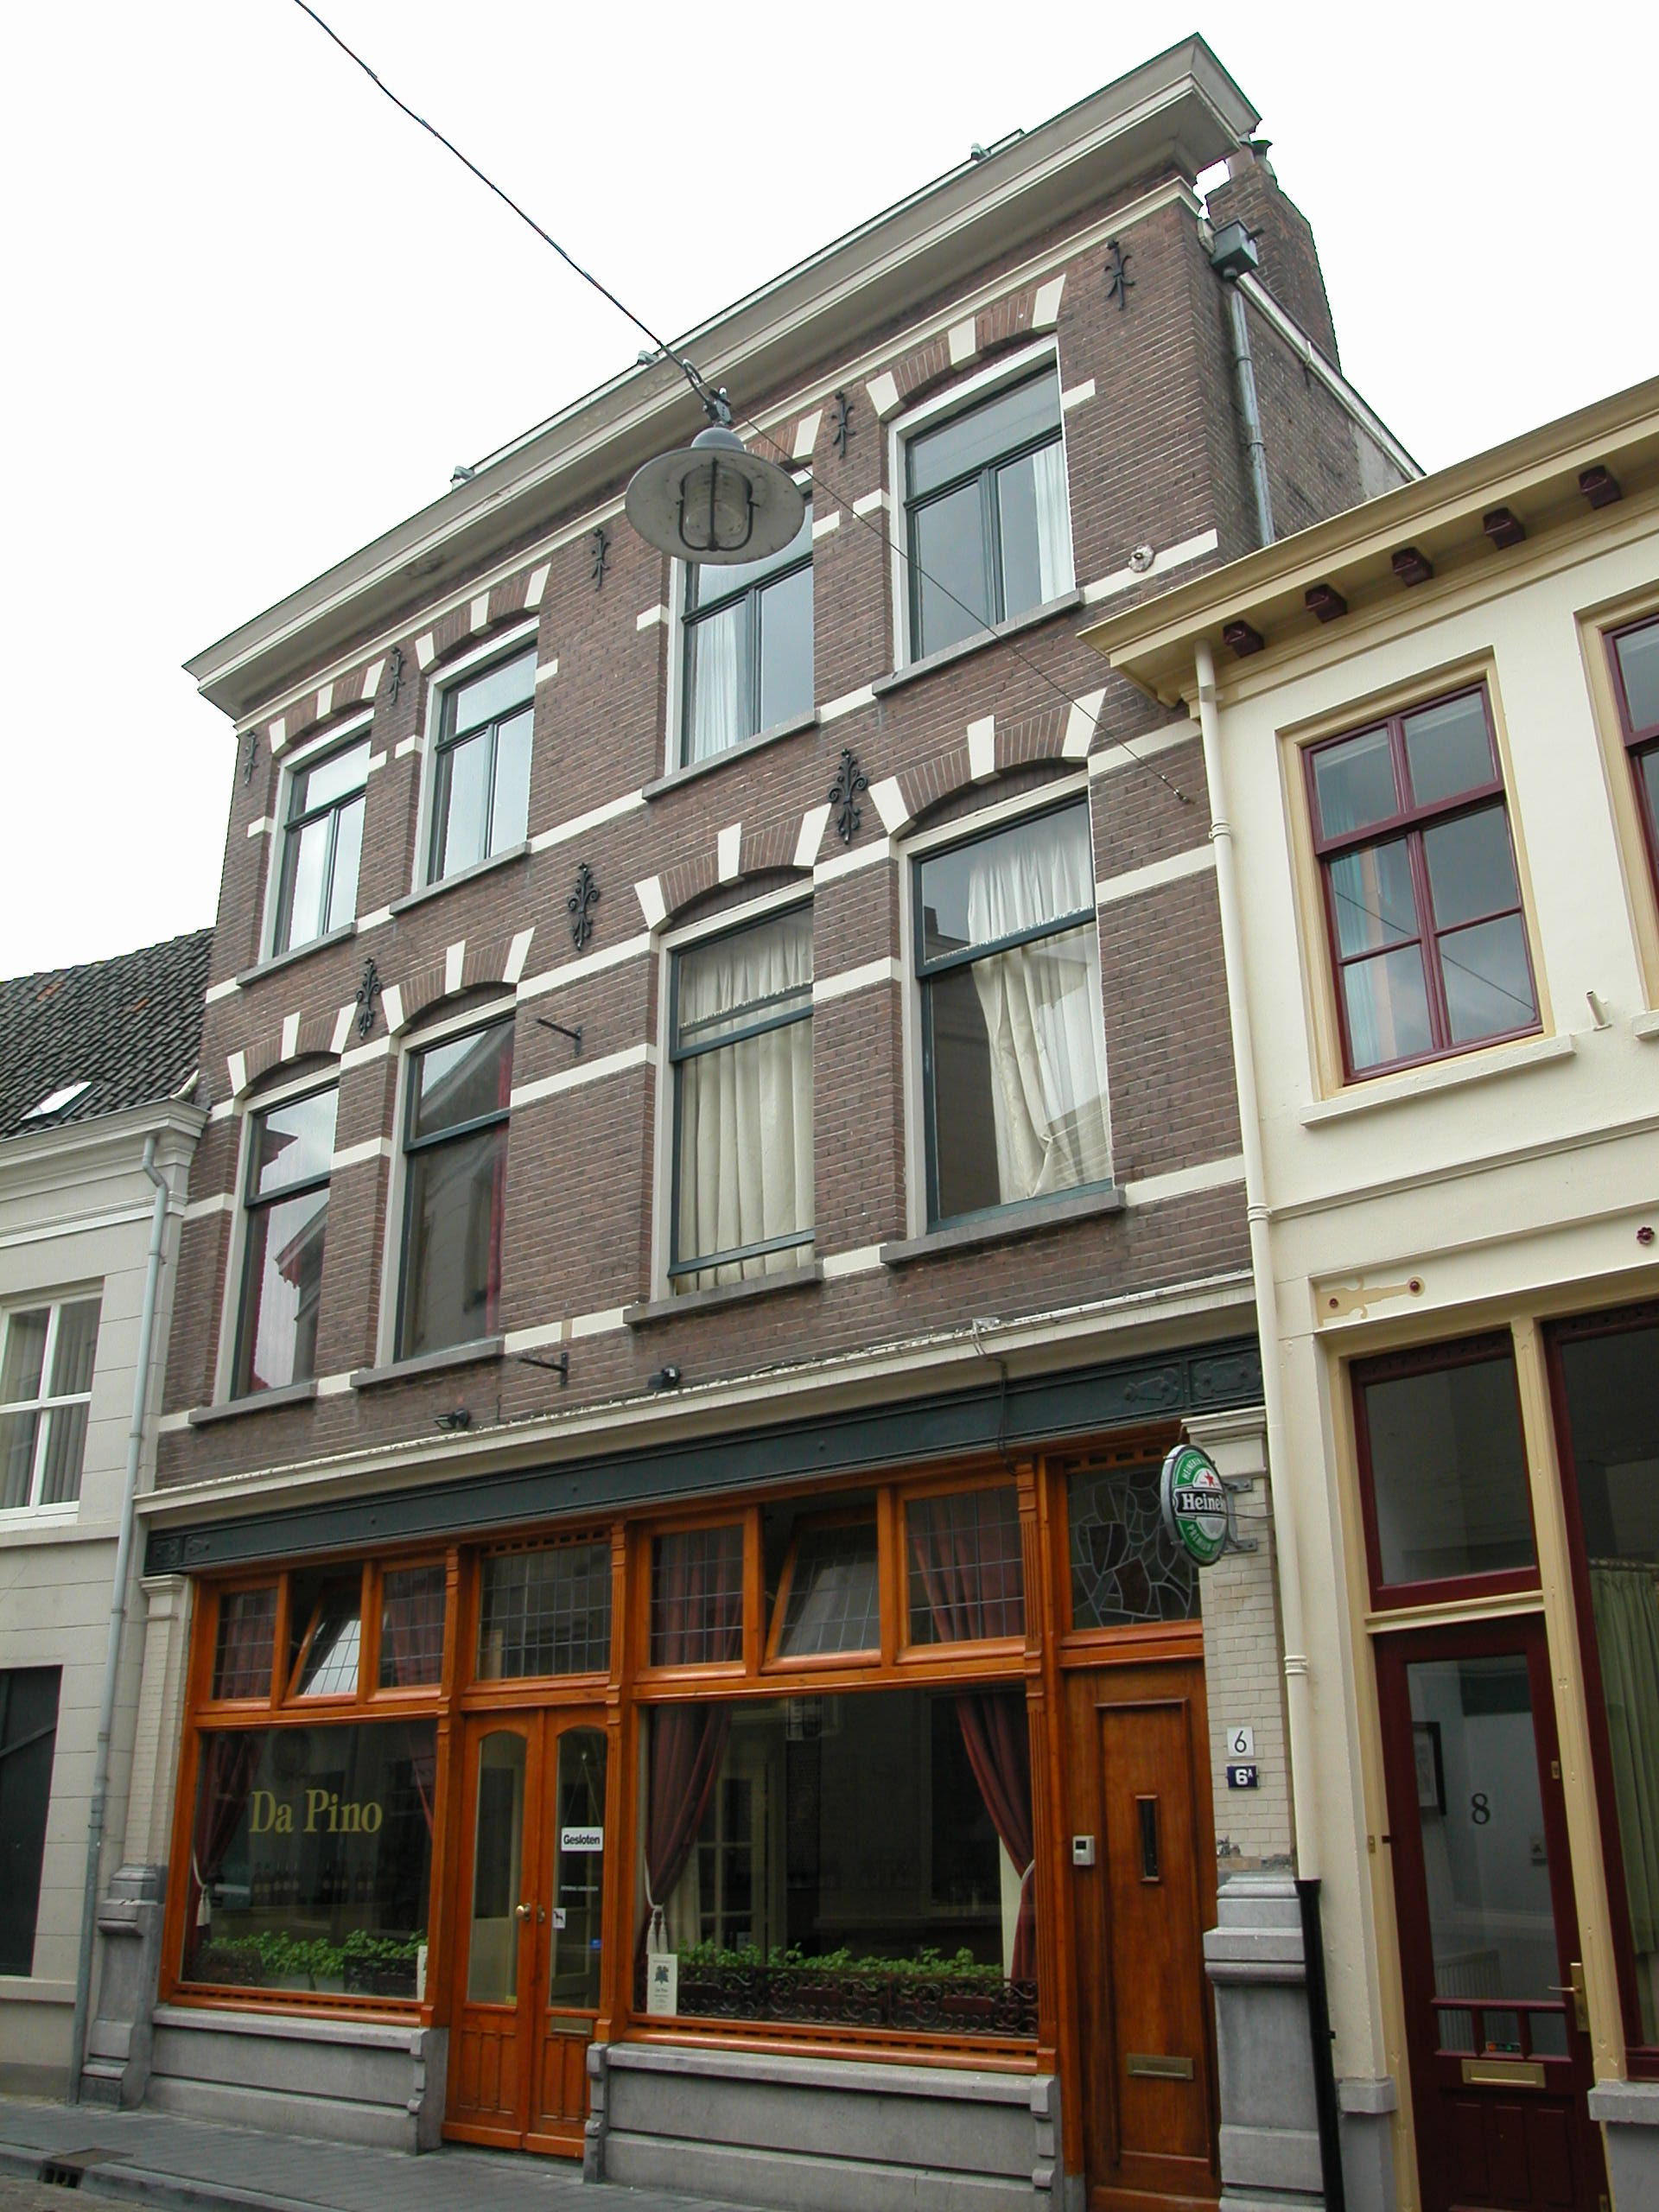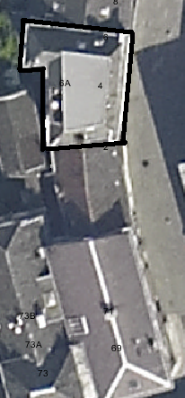
globale aanduiding van het perceel

Context

(Bouw)historie:
Het pand Postelstraat 2 dateert in zijn huidige vorm vrijwel geheel uit 1906. Het is destijds naar ontwerp van de Bossche architect K.C. Suyling gebouwd als winkel-woonhuis. Met uitzondering van de kelder en het binnenplaatsje is de oude bebouwing ter plaatse geheel gesloopt. De behouden kelder en binnenplaats geven echter nog wel enkele aanwijzingen over de oude percelering: ter plaatse van het huidige pand hebben drie kleine huisjes gestaan. Op de kadastrale minuut van 1817 zijn de twee linker pandjes al samengevoegd. Het middelste huisje had een keldertje, dat ook nu nog aanwezig is. Gezien het kelderlichtje aan de achterzijde is het achtererf van oudsher onbebouwd geweest. Het pand uit 1906 verkeert nog in een redelijke oorspronkelijke staat. Hier en daar is enkel de indeling wat gewijzigd. Zo is rond 1940 de winkel op de begane grond verbouwd tot schilderswerkplaats. Hierbij is de trap naar de bovenwoning verplaatst naar de rechter zijmuur en zijn enkele scheidingsmuren op de begane grond en de verdieping verwijderd. De begane grond van het pand heeft tegenwoordig een horecafunctie. De verdiepingen zijn nog steeds in gebruik als woning.
De Postelstraat dankt zijn naam aan het voormalige Refugiehuis van de nog bestaande Abdij van Postel. De Abdij had in 1258 van een gulle Bossche poorter, Lambertus Sus genaamd, daar een huis gekregen.

Ligging:
Het pand ligt aan de westelijke zijde van de Postelstraat, in de ring met bebouwing tussen de eerste en de tweede stadsmuur. Waarschijnlijk hoorde deze grond oorspronkelijk bij het achtererf van de hoofdbebouwing aan de Vughterstraat. Zoals gezegd stonden er op het perceel oorspronkelijke drie kleine pandjes. De huidige bebouwing volgt echter wel de originele bebouwingslijnen van deze drie oude pandjes. Achter het pand ligt een klein plaatsje. De voorgevel is opgenomen in een gesloten gevelwand aan de Postelstraat, met voornamelijk 19de- en enkele vroeg 20ste-eeuwse gevels. Veel van deze panden aan deze straat hebben een oudere, vaak middeleeuwse, kern.

Beschrijving

Algemeen (hoofdvorm, kap):
Het pand omvat een kelder (onder het voormalige middelste pandje), begane grond, twee verdiepingen en een zolderverdieping. Het mansardedak is gedekt met gesmoorde muldenpannen. In het linker en rechter dakvlak is een schoorsteen opgenomen.

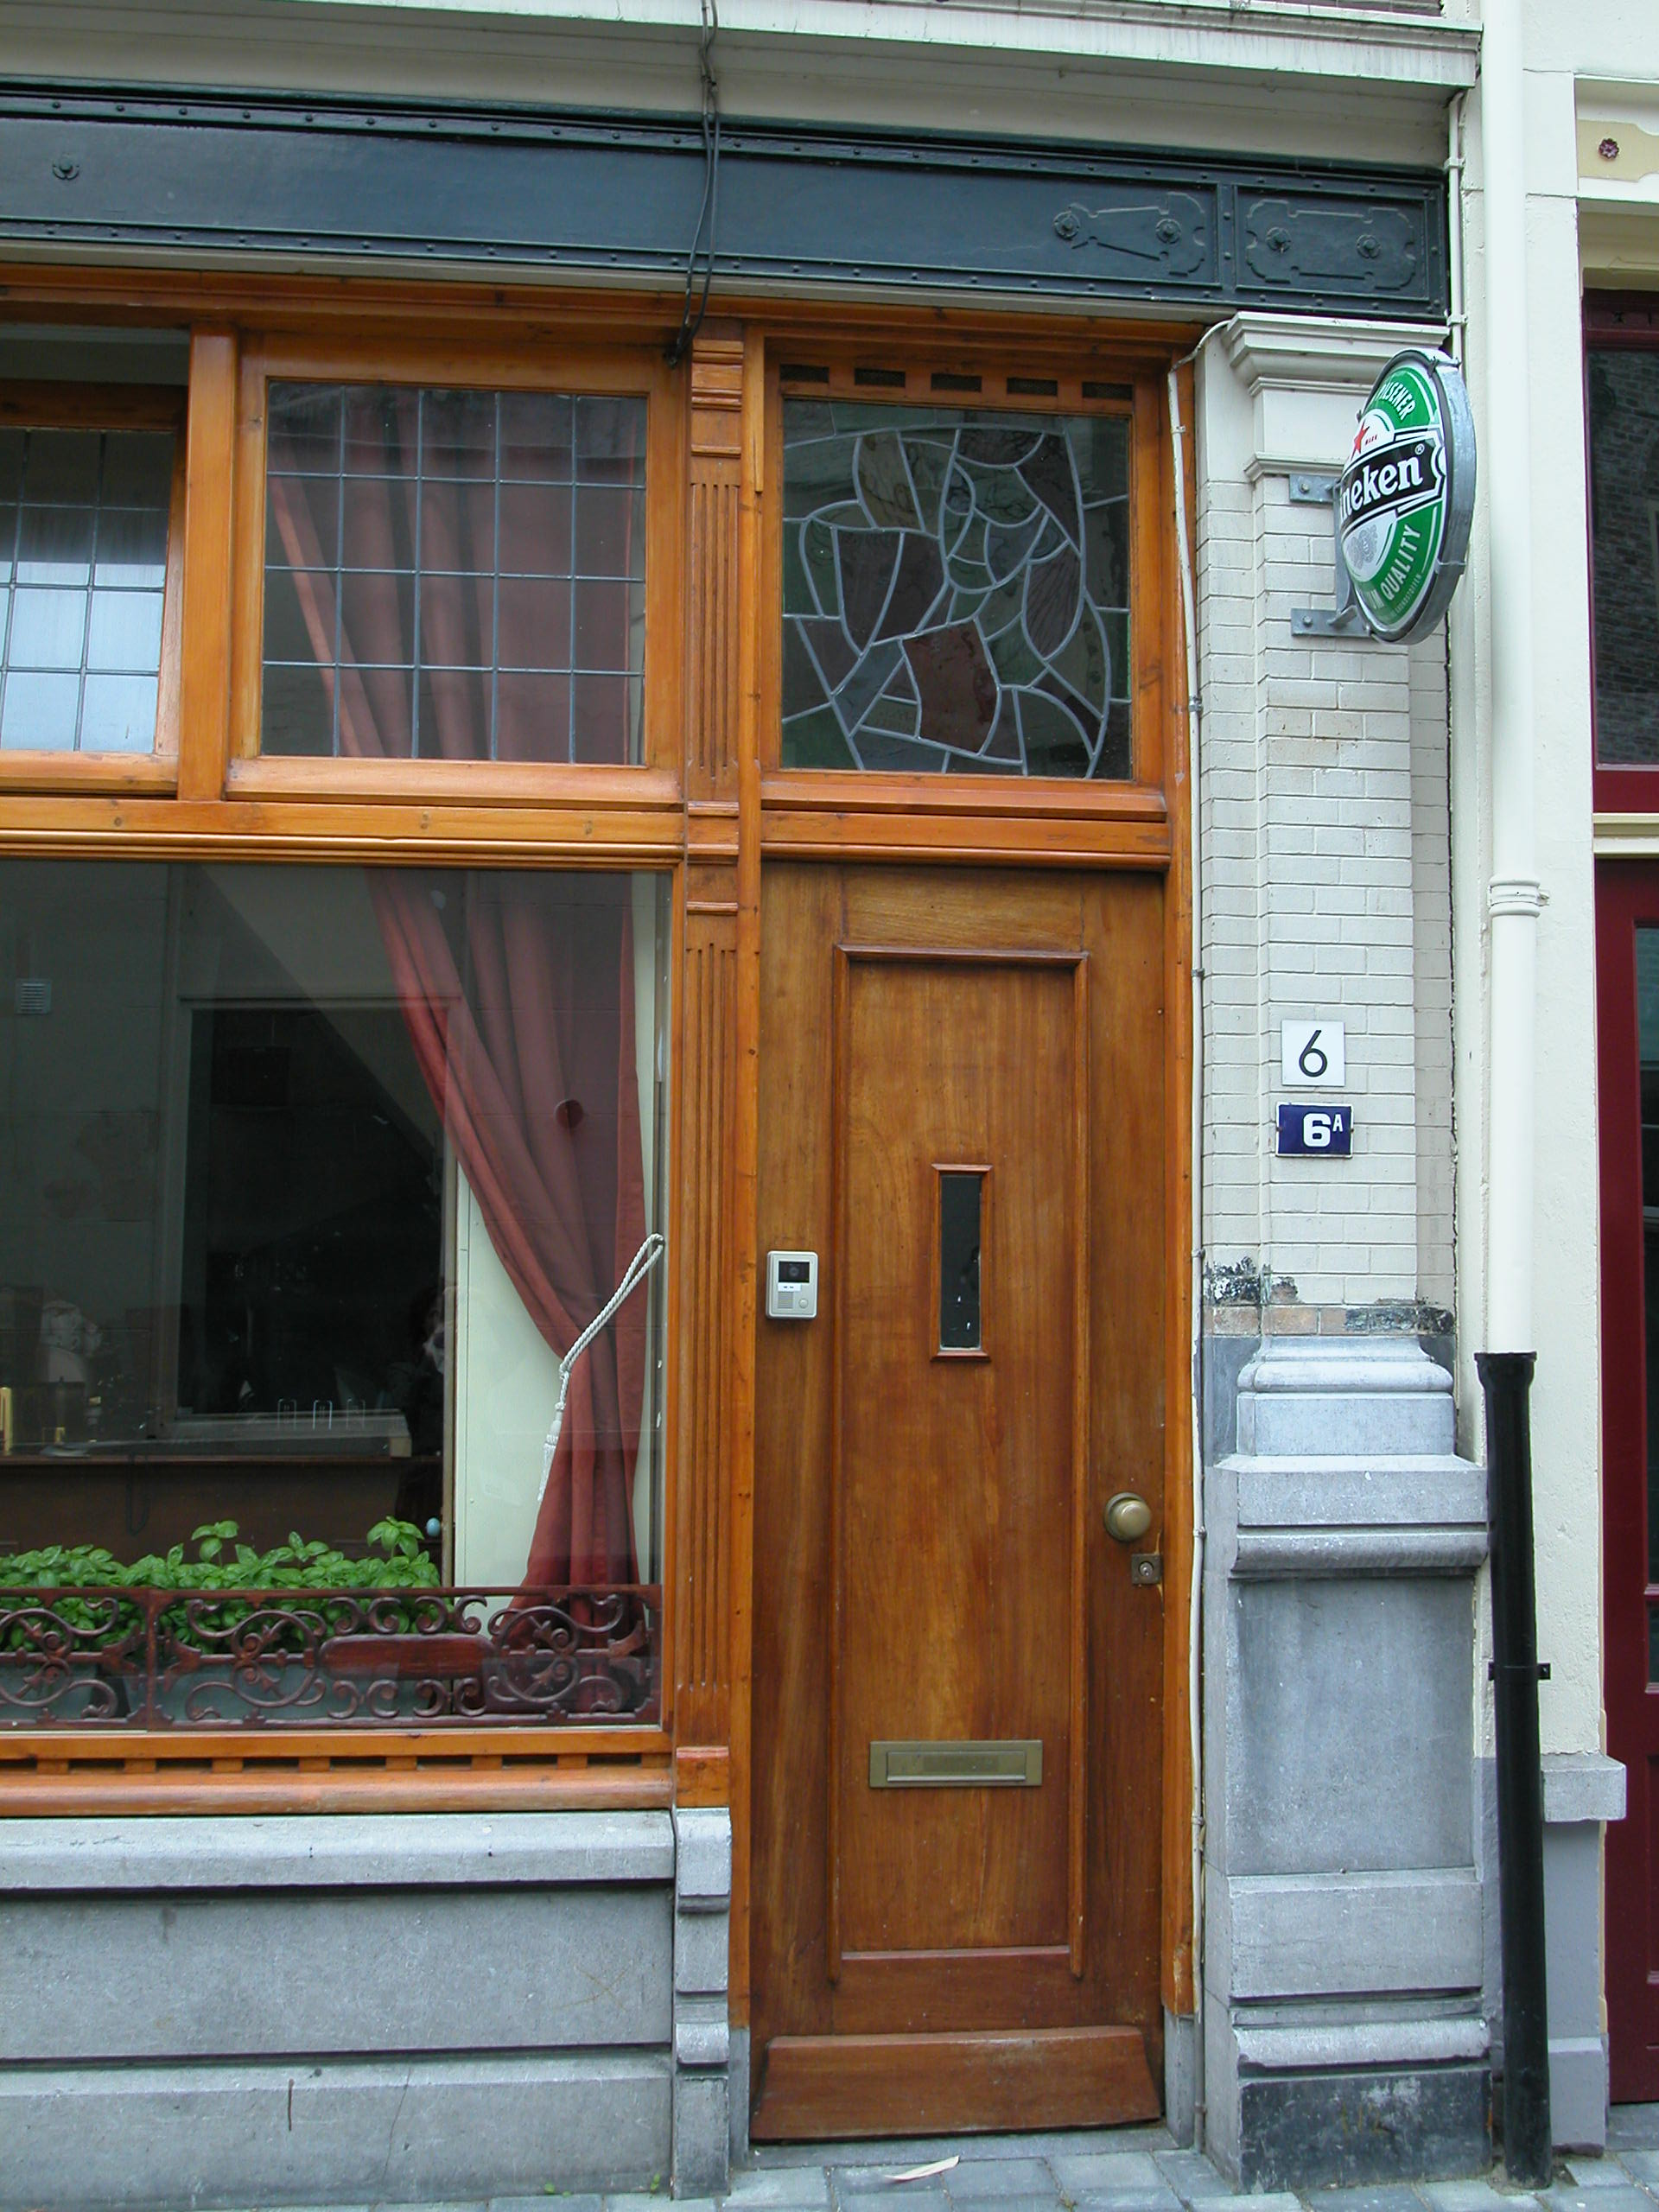

Voorgevel:
De voorgevel is opgetrokken in baksteen (kruisverband) boven een hardstenen plint en borstwering. De pui op de begane grond is uitgevoerd in hout en heeft uiterst rechts en uiterst links een bakstenen pilaster op een hardstenen basement. Boven in de pui een ijzeren puibalk met klinknagels en een ingetogen ornamentering. Rechts in de pui zit de woningingang met bovenlicht (voordeur dateert uit de jaren 1930/1940) en links uit het midden zit de (voormalige) winkelingang (originele deuren) met bovenlicht. Aan weerszijden van deze ingang een groot venster met drie bovenlichten. Deze bovenlichten zijn rond 1940 aangebracht. Het bovengelegen metselwerk wordt afgewisseld door gepleisterde speklagen. De vier getoogde vensters op de eerste verdieping bevatten H-schuiframen en zijn voorzien van een hardstenen lekdorpel. Boven de vensters een strekse boog met gepleisterde aanzet en sluitstenen. Op de tweede verdieping worden deze vier vensters herhaald. Echter deze vensters bevatten T-draairamen.
Boven de vensters op beide verdiepingen zijn sierankers zichtbaar. De gevel wordt afgesloten door een eenvoudig hoofdgestel met architraaf, bakstenen fries en een kroonlijst.

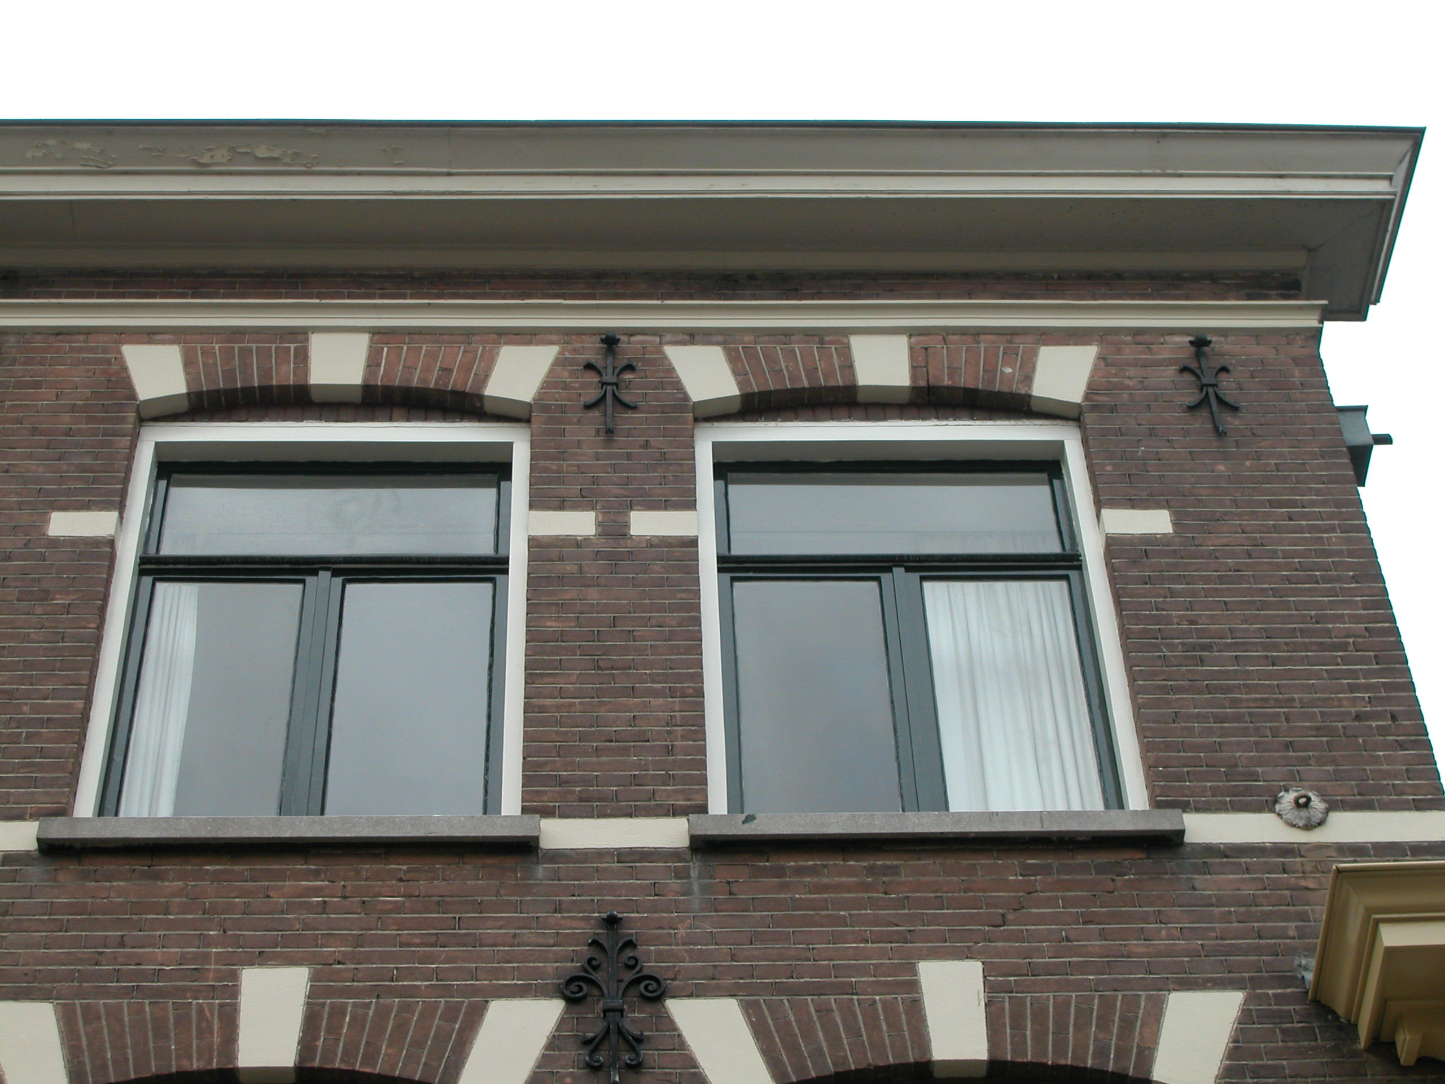

Zijgevels:
Het pand wordt aan beide kanten begrensd door bebouwing. Omdat Postelstraat 4-6 hoger is dan de belendende bebouwing, is het bovenste deel van de zijgevels zichtbaar.
Dit metselwerk van zowel de linker als rechter zijgevel is blind uitgevoerd. In de rechter zijgevel is een deel gepleisterd.

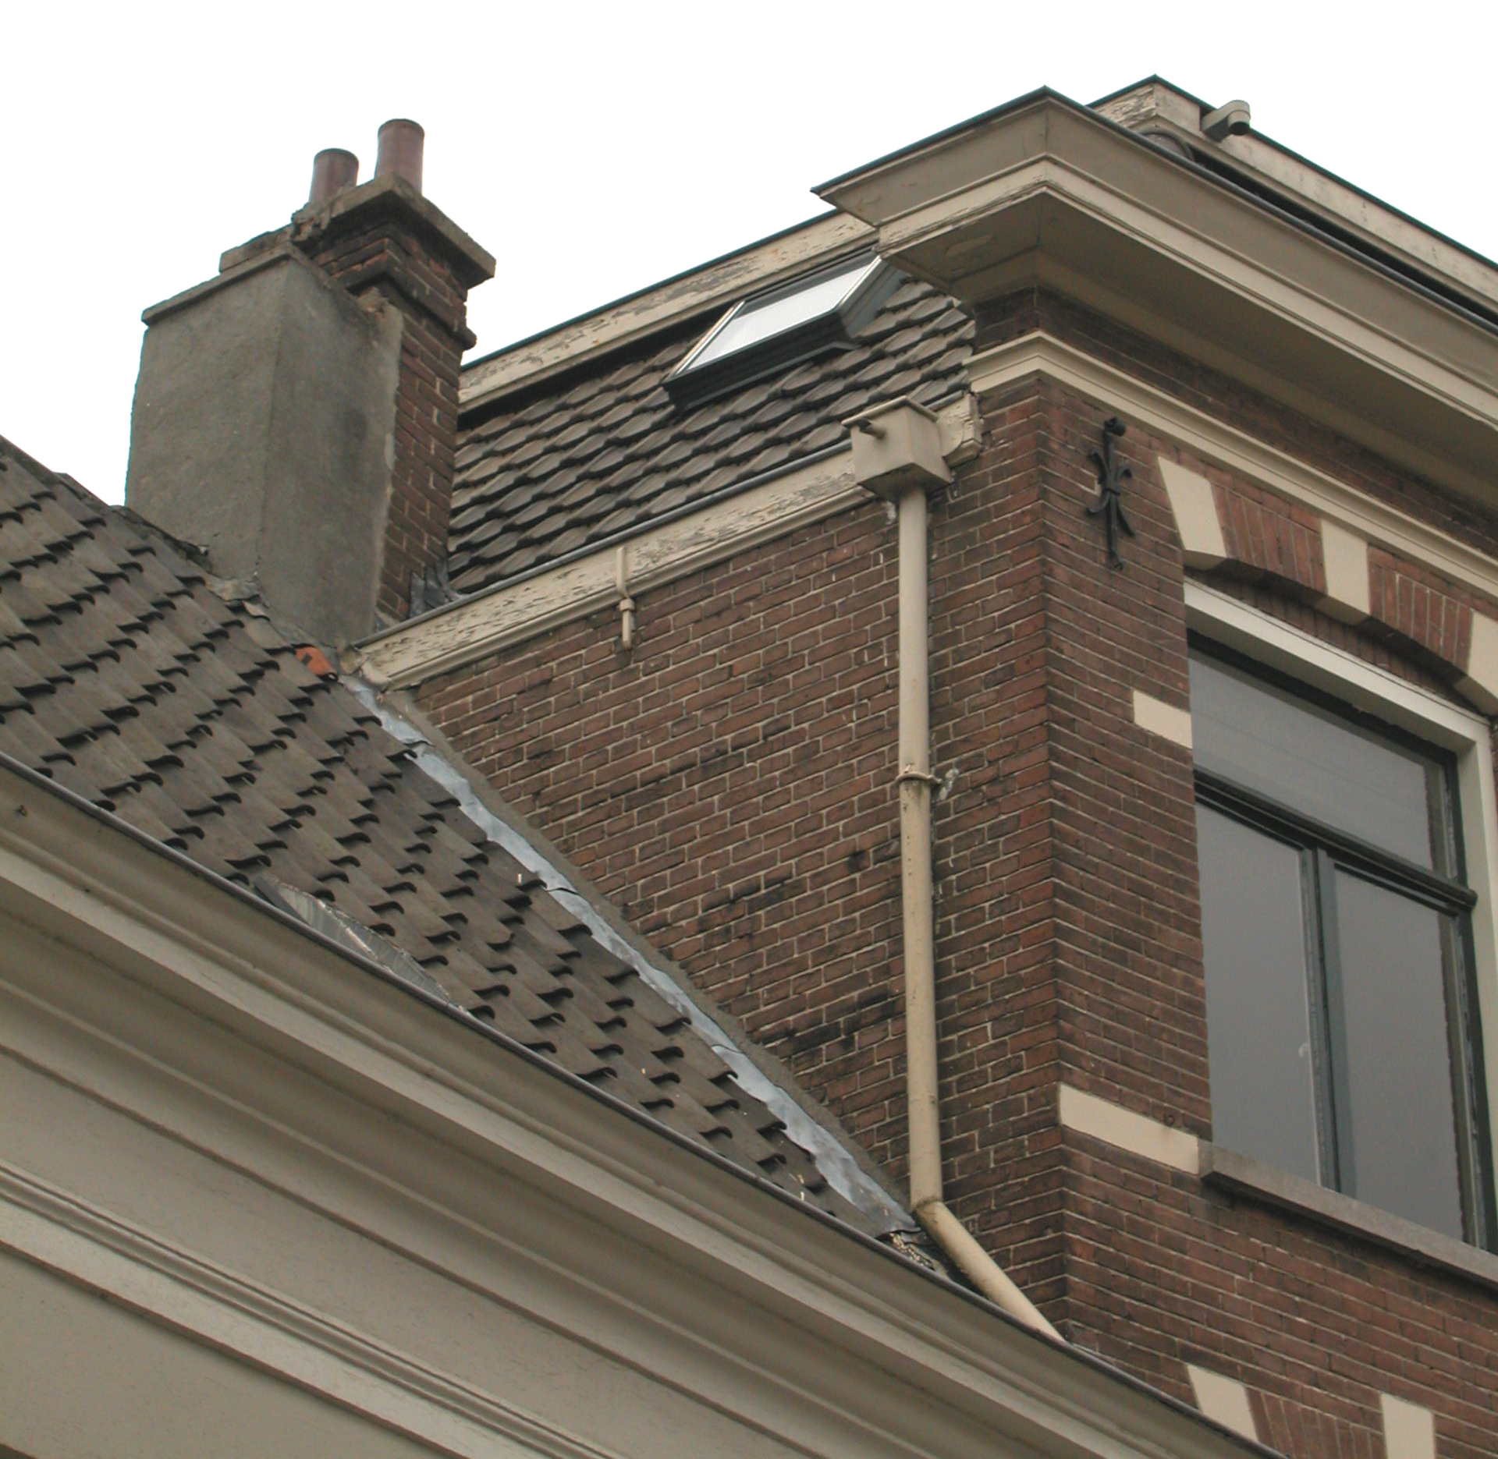

Achtergevel:
De achtergevel is niet zichtbaar vanuit de openbare ruimte.

Ruimtelijke indeling:
De begane grond is geheel in gebruik als restaurant en vormt vrijwel één grote ruimte. Tegen de rechter zijmuur ligt de trap (1939-1940) naar de woning op de verdieping. De trap van de eerste naar de tweede verdieping bevindt zich nog op de oorspronkelijke plaats, namelijk tegen de achtergevel. De stookplaatsen liggen tegen de rechter en linker zijmuur.

Constructies:
Volgens aantekeningen van de afdeling BAM bestaat de zoldering van het oude keldertje nog uit oude eiken balkjes van 10x10 cm. Deze behoren nog tot de oorspronkelijke bebouwing op deze plek. De overige balklagen in het pand zijn enkelvoudig en dateren uit 1906.

Interieurelementen
Over eventuele waardevolle interieurelementen is geen documentatie voorhanden.

Erf, bijgebouwen, diversen:

Motivering voor plaatsing op de gemeentelijke monumentenlijst

1. Architectonische en stedenbouwkundige waarden
Het pand Postelstraat 4-6 heeft stedenbouwkundige waarde vanwege de samenhang met de historische gebouwde omgeving en de historische verkavelingsstructuur. Het pand is in 1906 gebouwd ter vervanging van drie kleine pandjes, waarvan de percelering aan de hand van het binnenplaatsje en het keldertje nog te reconstrueren is. Daarnaast is het geheel met zijn relatief hoge en brede voorgevel en houten winkelpui een imposante verschijning in deze gevelwand, waardoor het een zeer beeldbepalende werking heeft. De voorgevel uit 1906 met oorspronkelijke houten winkelpui is dan ook van architectonisch belang.

2. Bouw- en/of kunsthistorische waarden
Het voormalige winkel-woonhuis uit 1906 heeft een oudere kern waarvan de kelder (van het oorspronkelijke middelste pandje) nog bewaard is gebleven. Hierdoor heeft het pand bouwhistorische waarde.

3. Cultuurhistorische waarden
Als in uiterlijke verschijningsvorm goed bewaard gebleven en nog duidelijk als zodanig herkenbaar winkel-woonhuis uit het begin van de 20ste eeuw heeft het pand cultuurhistorische waarde.

Het object Postelstraat 4-6, bestaande uit een vroeg 20ste-eeuws winkel-woonhuis met oude kern, is op basis van bovenstaande criteria beschermenswaardig als gemeentelijk monument in de gemeente ‘s-Hertogenbosch

